Провести анализ крови

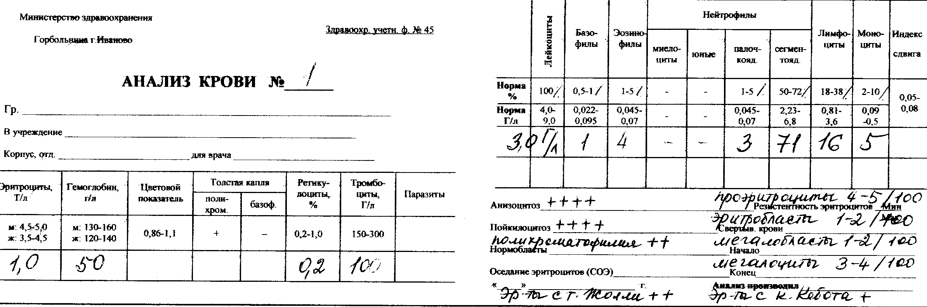
1. Какие количественные изменения имеются в данном анализе?
2 Определите качественные измененные формы эритроцитов
3.Дайте гематологическую характеристику данного процесса и оцените его тяжесть.
4.Назовите возможные причины данной патологии.
5.Назовите механизмы изменений на основе патогенетической классификации

Провести анализ крови

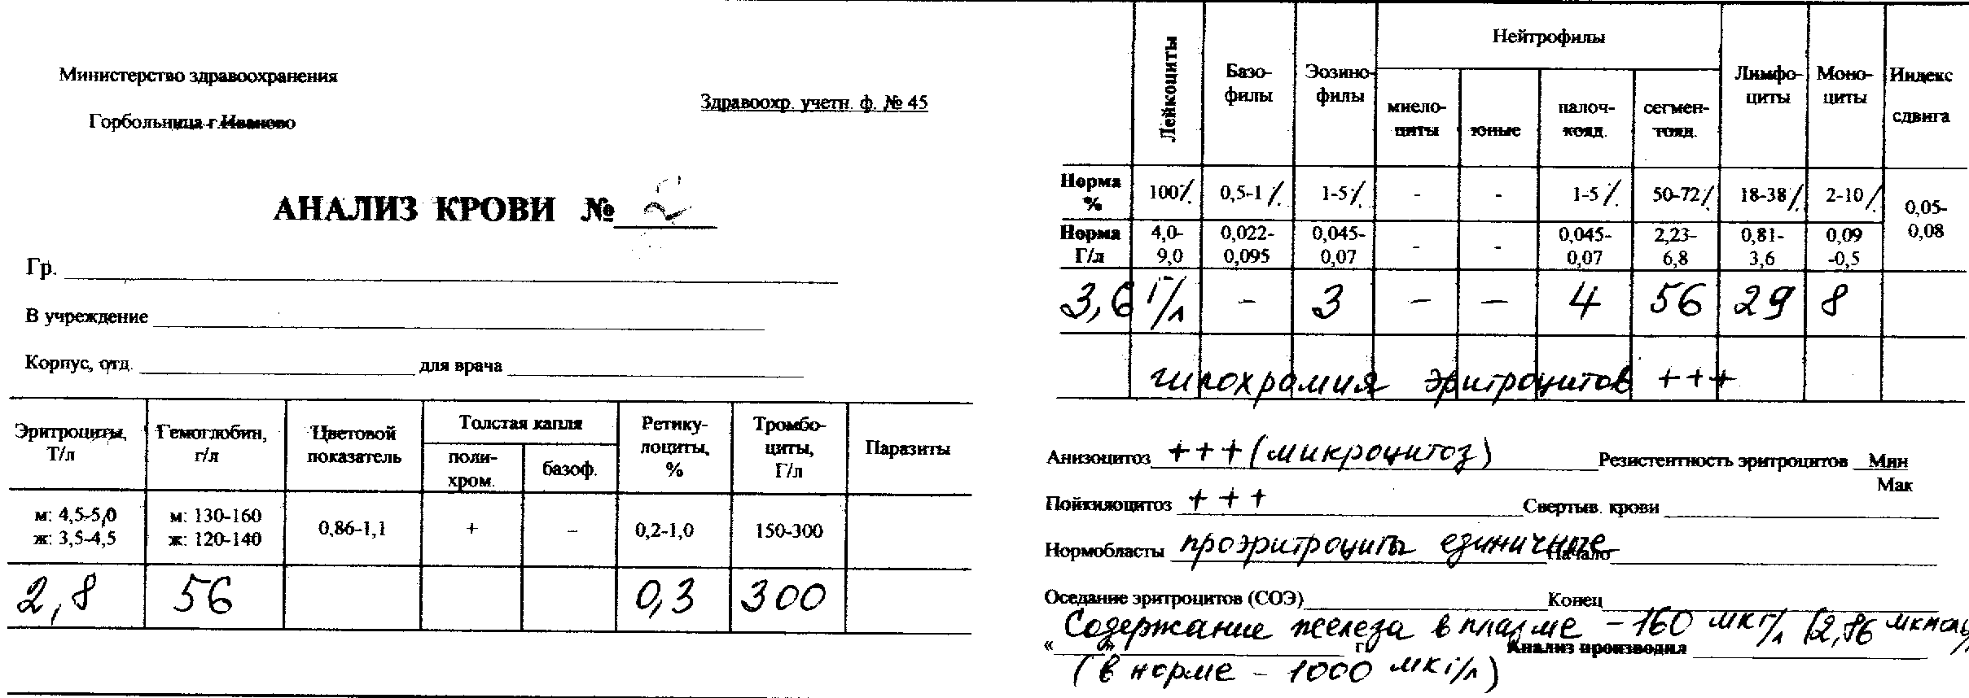

1. Какие количественные изменения имеются в данном анализе?
2 Определите качественные измененные формы эритроцитов
3.Дайте гематологическую характеристику данного процесса и оцените его тяжесть.
4.Назовите возможные причины данной патологии.
5.Назовите механизмы изменений на основе патогенетической классификации

Провести анализ крови

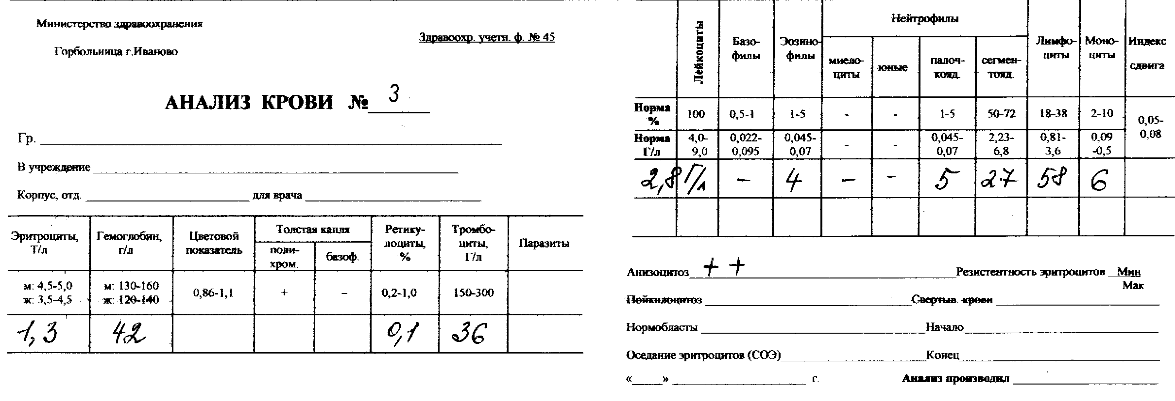
1. Какие количественные изменения имеются в данном анализе?
2 Определите качественные измененные формы эритроцитов
3.Дайте гематологическую характеристику данного процесса и оцените его тяжесть.
4.Назовите возможные причины данной патологии.
5.Назовите механизмы изменений на основе патогенетической классификации

Провести анализ крови

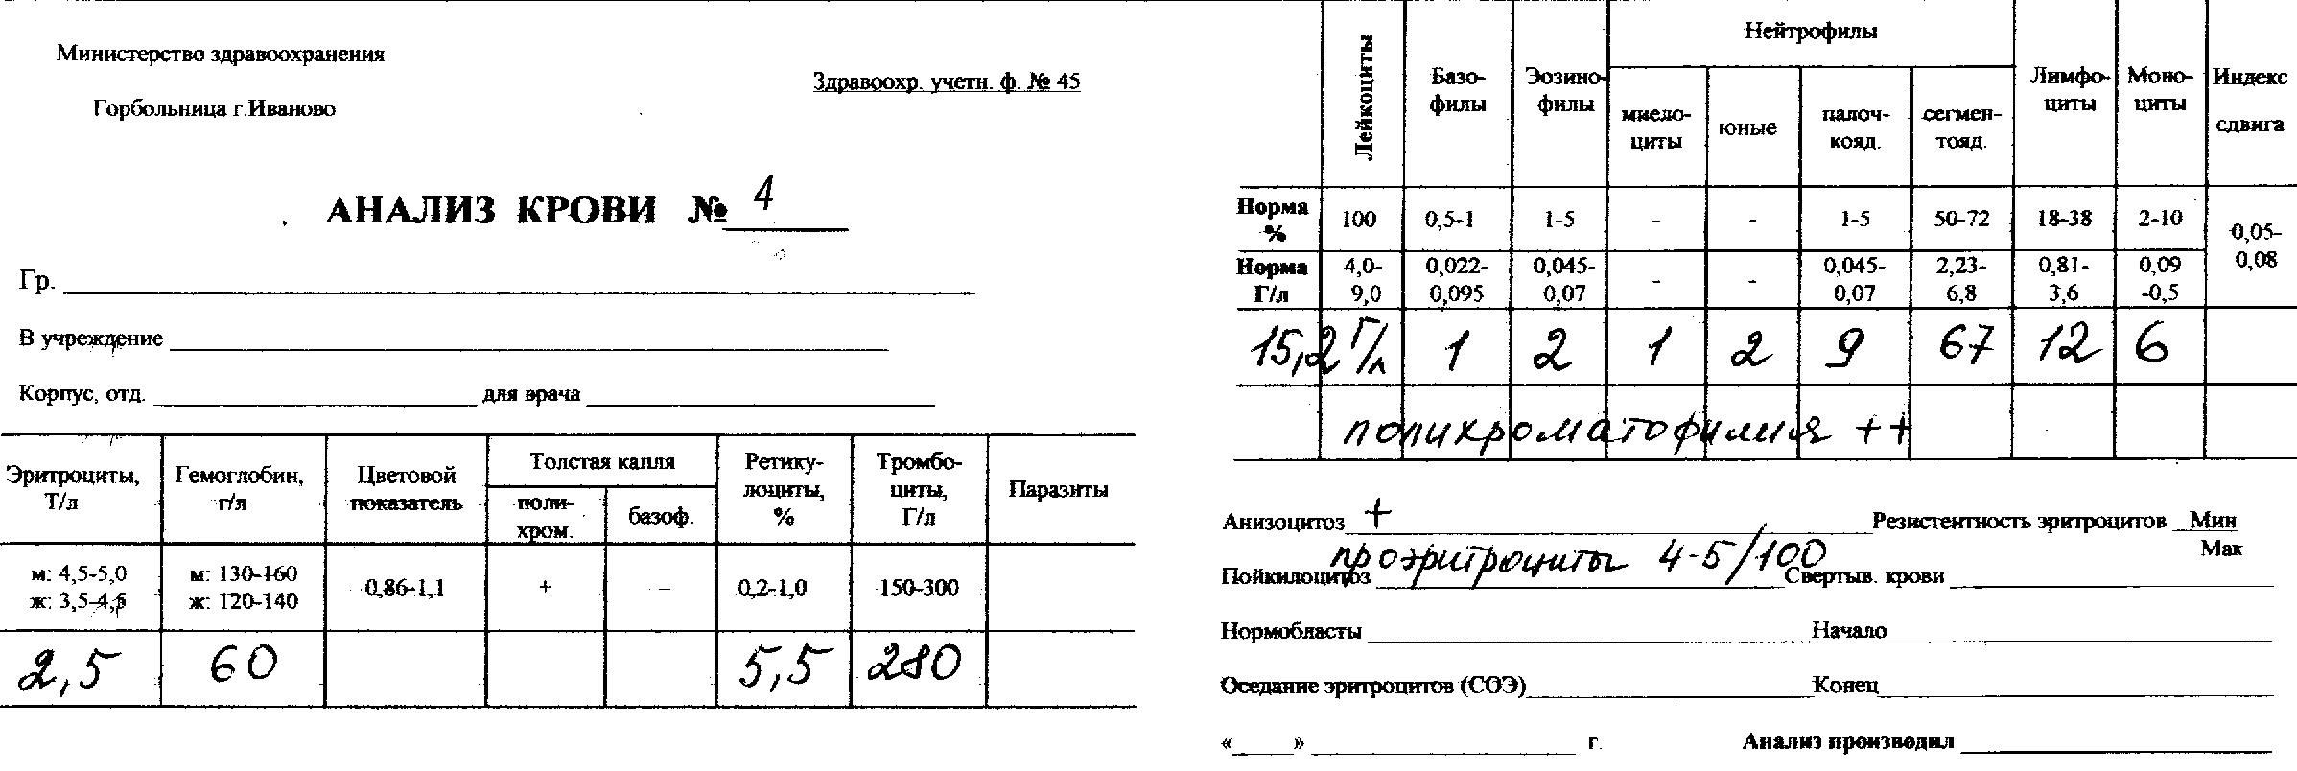

1. Какие количественные изменения имеются в данном анализе?
2 Определите качественные измененные формы эритроцитов
3.Дайте гематологическую характеристику данного процесса и оцените его тяжесть.
4.Назовите возможные причины данной патологии.
5.Назовите механизмы изменений на основе патогенетической классификации

Провести анализ крови

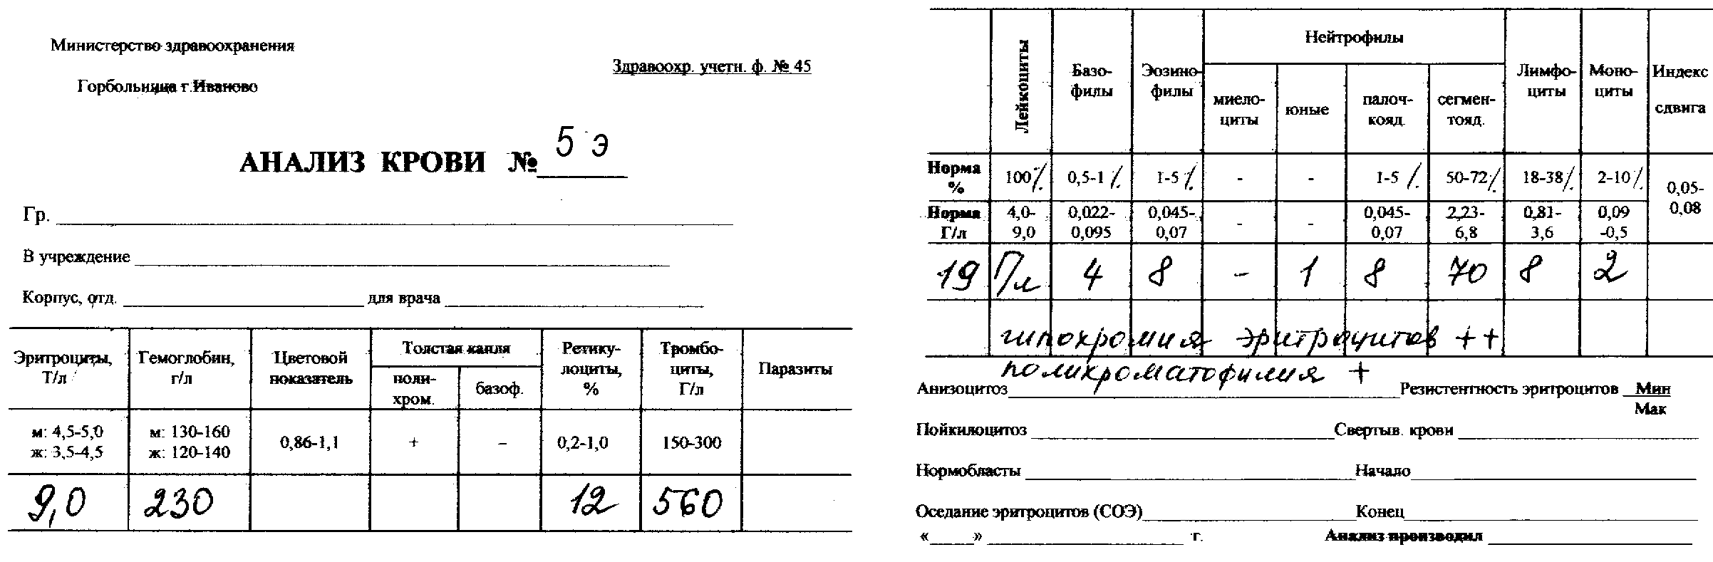
1. Какие количественные изменения имеются в данном анализе?
2 Определите качественные измененные формы эритроцитов
3.Дайте гематологическую характеристику данного процесса и оцените его тяжесть.
4.Назовите возможные причины данной патологии.
5.Назовите механизмы изменений на основе патогенетической классификации

